臺北縣兒童玩具圖書館暨物流中心工作坊第六次研習計畫
- 計畫依據
(一)本府96年6月12日北府教國自第0960383890號函公布之「台北縣政府推動兒童玩具
圖書館計畫」。
(二)台北縣政府教育局98年3月4日北教環自第0980163599號函公布之臺北縣98年度
「主題玩具圖書館」設置計畫。
- 計畫目的
(一)邀集目前已設立之五所主題玩具圖書館(新泰國小、米倉國小、大觀國小、五華國小、
瑞芳國小)、金龍國小、十所已設立玩具圖書館之學校、淡水鎮立圖書館及三重市立圖
書館，共同為本縣玩具圖書館研擬規畫未來推動計畫，做為未來辦理依據。
(二)藉由專家講座深化各團隊之「玩具圖書館與物流中心之經營概念」。
- 辦理單位
(一)臺北縣政府教育局
(二)臺北縣板橋市大觀國民小學
- 研習對象：各單位玩具圖書館承辦人員、各校教師、各單位志工團隊及大專志工。
- 研習地點：臺北縣板橋市大觀國民小學溫馨樓四樓視聽教室(板橋市大觀路一段30號)附件1
- 研習日期：98年12月30日(星期三)9:00~14:00
- 報名方式:請於即日起至98年12月28日(星期一)止，本縣教師請至校務行政系統
(http://esa.tpc.edu.tw/)之《教師研習系統》報名，其他單位請填妥報名表(如附件2)
傳真(2968-3201)並來電確認(大觀國小訓育組長梁雅美，電話29603373分機121)。參與
教師同意核予公假(課務排代)，全程參與者核發研習時數4小時。
- 活動流程
時 間 | 內 容 | 講師
08：40-09：00 | 報 到 | 梁雅美組長
09：00-10:10 | 如何利用玩具協助教學 | 臺北教育大學  巴白山教授
10:20~12:00 | 融入各科教學教案分享 | 臺北教育大學  巴白山教授
12：00-13:00 | 午 餐 | 梁雅美組長
13：00-14:00 | 參觀大觀國小玩具圖書館及玩具物流中心 | 梁雅美組長
- 本計畫經臺北縣政府教育局核定後辦理，修正時亦同。

附件1
臺北縣板橋市大觀國民小學交通路線圖
地址: 臺北縣板橋市大觀路一段30號
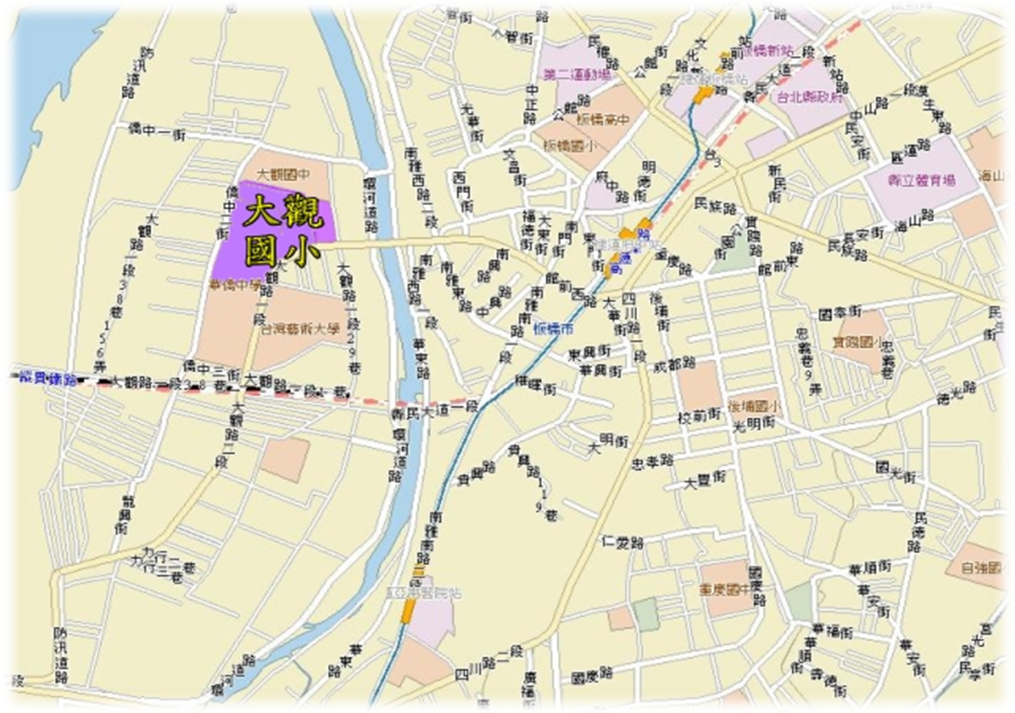
公車路線：
(一)聯營701(台北→迴龍)
中華路北站→捷運西門站→小南門→捷運龍山寺站→華江橋→捷運江子翠站→捷運新埔站 →致理技術學院→新板橋車站→北門街→林家花園→大觀國小（教師研習會）
(二)聯營702(台北→三峽)
中華路北站→捷運西門站→小南門→捷運龍山寺站→華江橋→捷運江子翠站→捷運新埔站 →致理技術學院→新板橋車站→北門街→林家花園→大觀國小（教師研習會）
(三)聯營234正線
中華路北站→捷運西門站→小南門→龍山寺(西園)→華江高中→光復橋→新板橋車站→縣政府→板橋後車站→亞東技術學院→南雅站→浮洲橋→板橋榮家→國立臺灣藝術大學→大觀國小（教師研習會）
(四)聯營264
玉清宮→徐匯中學→格致中學→介壽市場→金國戲院→菜寮→西門國小→捷運龍山寺站→華江橋→捷運新埔站→致理技術學院→新板橋車站→林家花園→國立臺灣藝術大學→大觀國小（教師研習會）
(五)台北客運10（樹林→木柵）
木柵→景美女中→景美→莊敬中學→景平路→連城路→積穗→埔墘→江翠國中→致理技術學院→板橋新站(捷運板橋站)→北門街→林家花園→大觀國小（教師研習會）
(六)台北客運(樹林→板橋舊火車站)
板橋舊火車站(捷運府中站) →北門街→林家花園→大觀國小（教師研習會）
火車路線：
(一)宜蘭∕北迴線：板橋←→台北←→花蓮
(二)西部幹線：基隆←→屏東，板橋新火車站下車改搭公車或其他交通工具→大觀國小（教師研習會）
1.板橋新火車站步行至文化路搭聯營264、701、702公車、台北客運10(車費15元)至大觀國小（教師研習會）
2.板橋新站步行至中山路搭聯營234公車(車費15元)至大觀國小（教師研習會）
3.板橋新站搭計程車至大觀國小（教師研習會）(車費約90元)
捷運路線：
1.台北車站捷運搭板南(藍)線→西門線→龍山站→江子翠站→新埔站，由新埔站5號出口搭乘701、702、264公車至大觀國小（教師研習會）
2.台北車站捷運搭板南(藍)線→西門站→龍山站→江子翠站→新埔站→捷運板橋站→府中站，步行至北門街轉搭701、702、264公車至大觀國小（教師研習會）

附件2 臺北縣兒童玩具圖書館暨物流中心工作坊第六次研習報名表
報名單位
報名人員名冊
編號 | 職稱 | 姓名 | 聯絡電話/手機 | E-mail
1
2
3
4
5
* 本表請於截止日前傳真報名(2968-3201)並來電確認(2960-3373分機121)。
* 全程參與者，始得核發研習時數。

承辦人： 主管： 機關首長：

